Как машины понимают смыслы
~ 20 минут
ООН прогнозировала, что к 2025 году объём данных на глобальном уровне увеличится более чем в пять раз — с 33 зеттабайт в 2018 году до 175 зеттабайт в 2025. Однако более свежая аналитика от Statistica показывает, что сегодня ежедневно создаётся почти 403 миллиона терабайт данных, а уже к 2028 году общий объём информации превысит 394 зеттабайта.
Людям приходится тратить множество человеко-часов, чтобы справиться с таким потоком информации, ведь классические поисковики не могут помочь. Они опираются в первую очередь на совпадение ключевых слов. Поэтому, чтобы найти, скажем, определённую инструкцию, нужно «угадать» точную формулировку её заголовка.
Однако кроме классического поиска по ключевым словам существует ещё и другой тип — семантический. Такой поиск интерпретирует смысл запроса и сопоставляет его с похожими идеями, даже если слова, с помощью которых этот запрос сформулирован, различаются. О том, что такое семантический поиск и как он применяется, и пойдёт речь в этом уроке.

Word Embedding
Для семантического поиска ключевое значение имеет векторное представление слов или фраз.
Векторное представление слов или фраз (Word Embedding или Word Vector) — это обученный числовой вектор фиксированной длины, кодирующий значение и контекст. Другими словами, вектор представляет слово или устойчивую фразу в пространстве признаков так, чтобы геометрическая близость между векторами соответствовала семантической и контекстуальной близости слов.
Когда пользователь пишет в поисковике: «Как сменить пароль?», движок сравнивает векторное представление (embedding) этой фразы с embed-векторами всех статей и находит тексты, где встречаются «управление учётной записью», «обновление учётных данных» или «сброс credentials». Векторная близость воспроизводит интуитивное представление о «похожести мыслей». В результате при поиске человеку не нужно точно угадывать тот или иной термин, а значит, он сделает меньше кликов наугад и направит меньше тикетов в службу поддержки.
В этом уроке чуть дальше мы ещё подробнее поговорим про векторы и векторное представление, но пока вам будет достаточно этой информации. Главное — запомнить, что word embedding — это результат обучения, а не сам процесс.
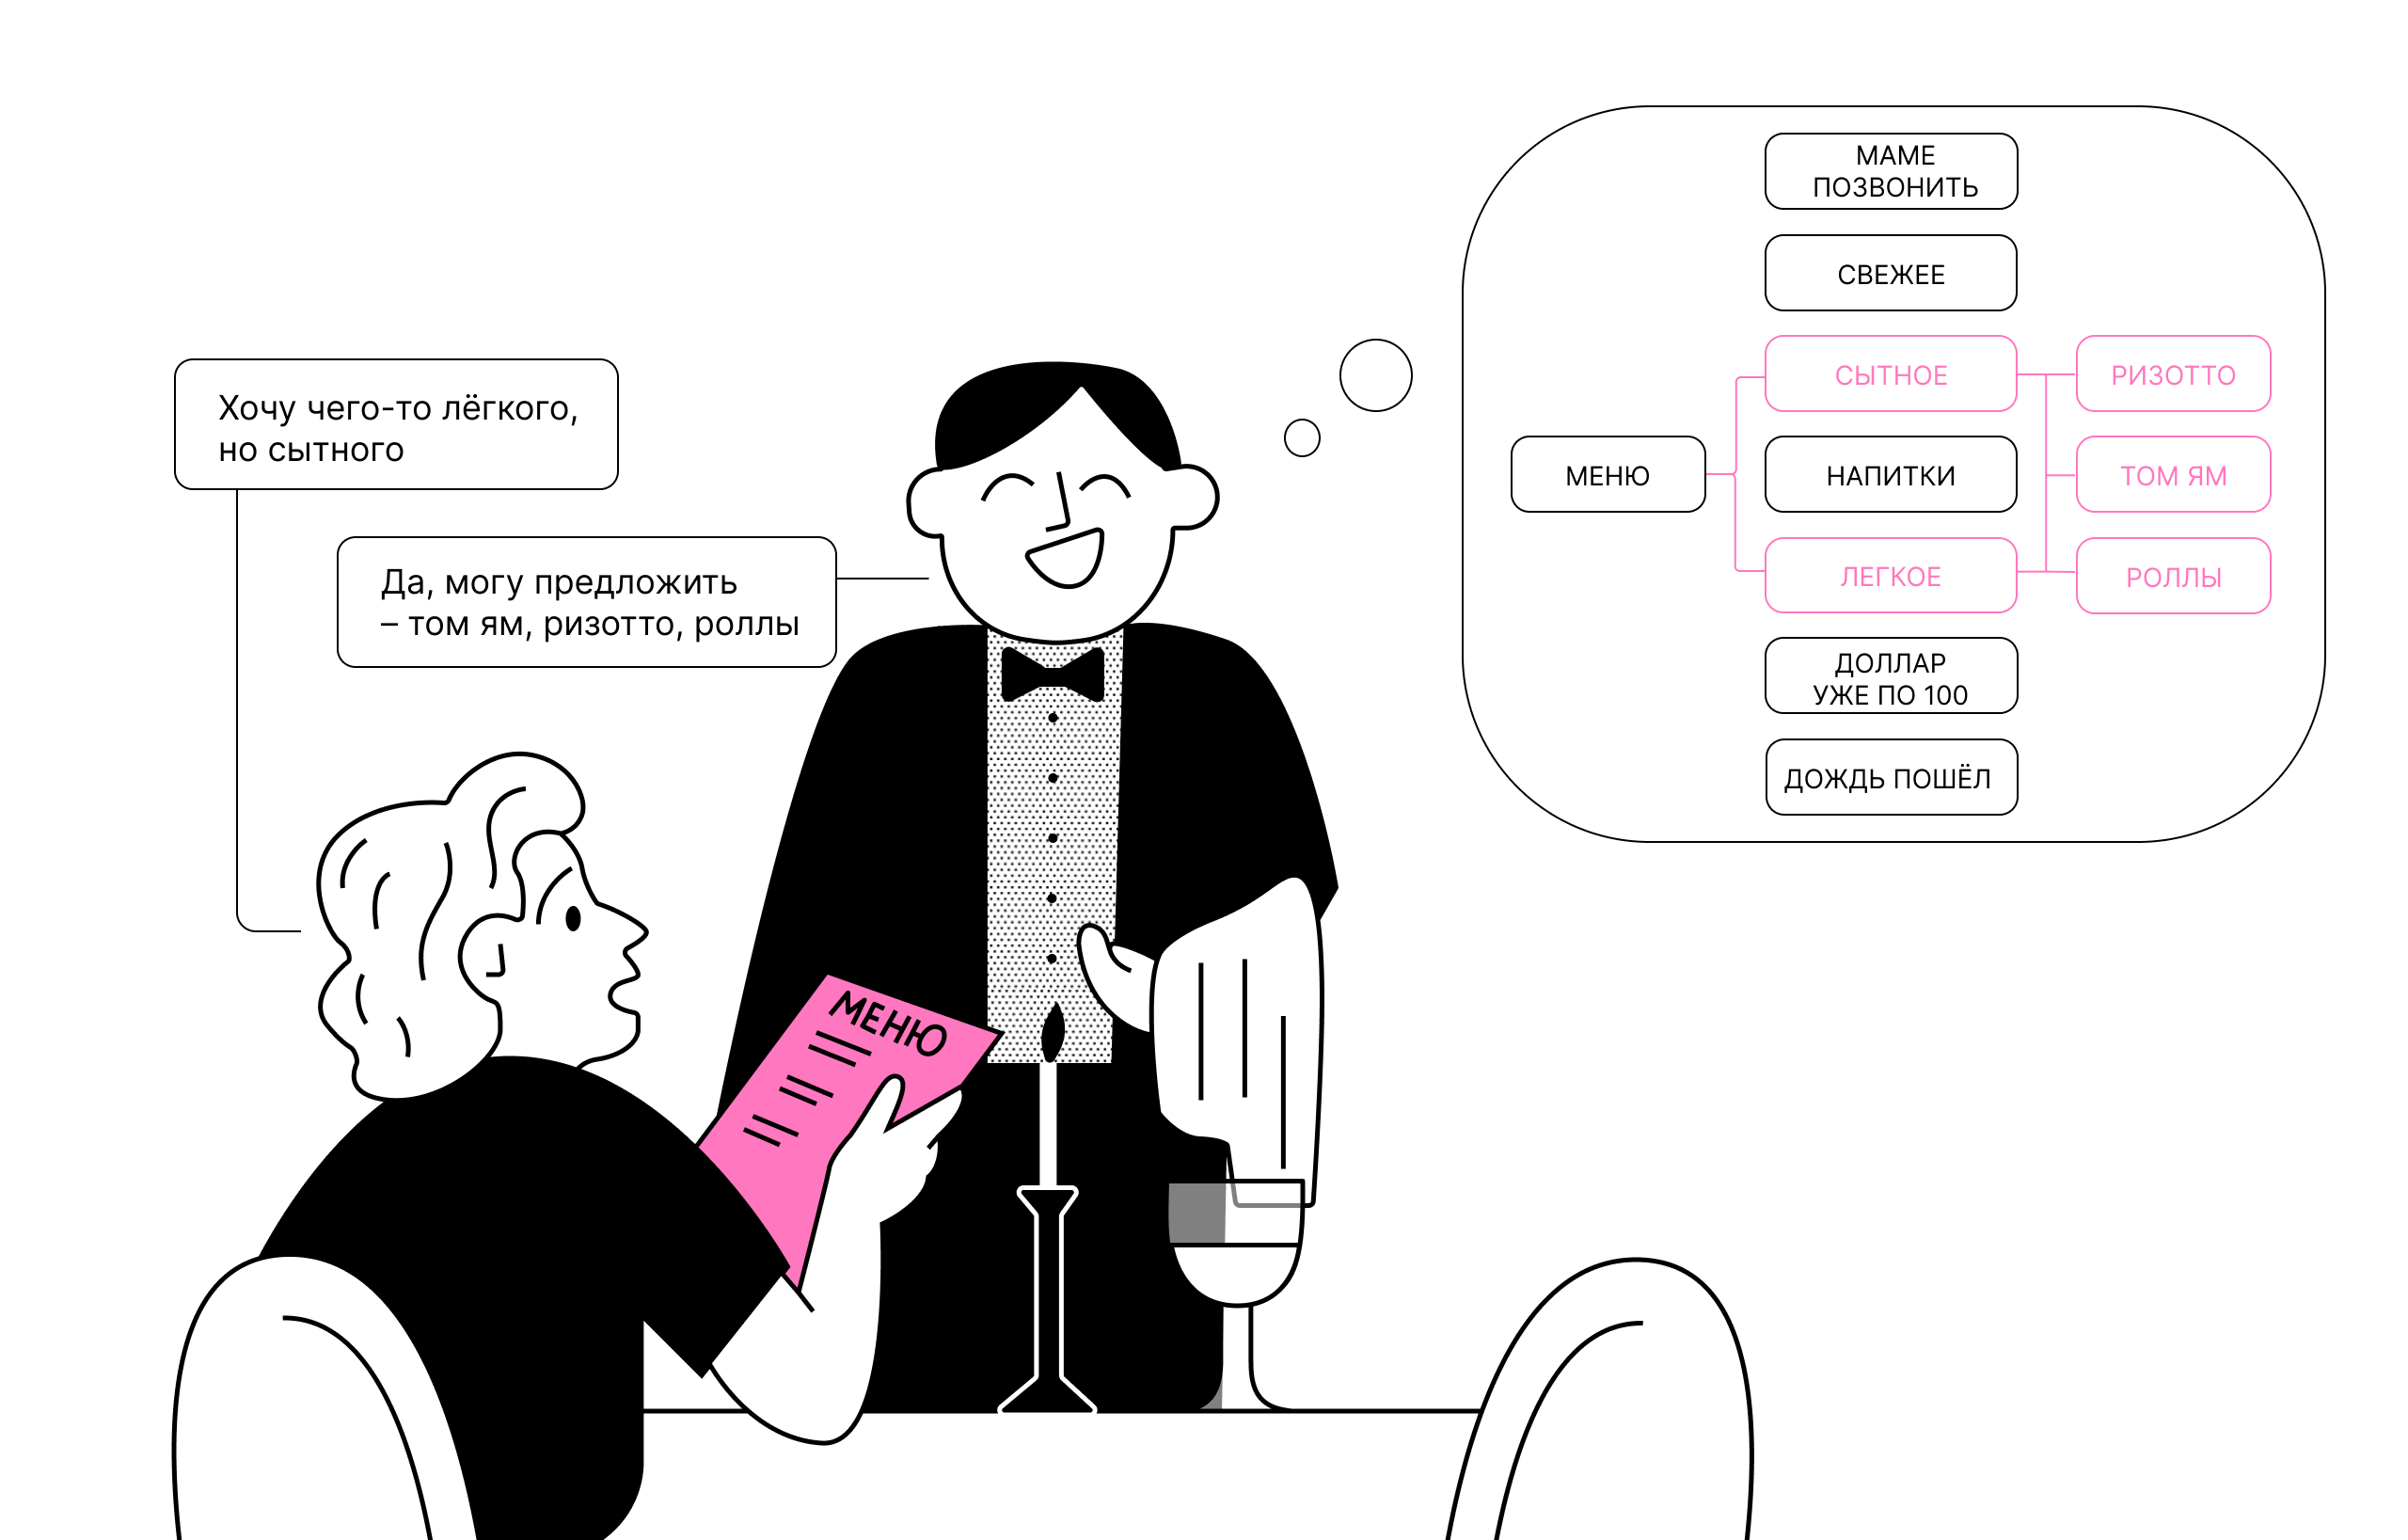

Однако, чтобы семантический поиск работал быстро и надёжно, требуются специализированные хранилища. Традиционные реляционные или документоориентированные базы хорошо справляются с точными фильтрами, но медленно ищут «ближайший по смыслу» объект среди миллионов текстов.
Векторные базы данных (например, FAISS, Qdrant или Weaviate) хранят сами эмбеддинги и используют графы (или кластерные индексы), которые за микросекунды возвращают десятку наиболее похожих векторов. Они поддерживают фильтрацию по метаданным, шардинг и горячую замену узлов, поэтому безболезненно масштабируются под растущий объём знаний.
Комбинация семантического поиска с языковой моделью привела к популярному паттерну Retrieval-Augmented Generation (RAG).

RAG
Retrieval Augmented Generation (RAG) — это метод работы с большими языковыми моделями, при котором к запросу пользователя программно «подмешивается» дополнительная информация из внешних источников и в таком виде подаётся на вход языковой модели.
Это значит, что в исходный запрос к языковой модели добавляется дополнительная информация из внешних источников, на основе которой пользователь получает более полный и точный ответ.
Например, вы спрашиваете у модели о курсе доллара. Очевидно, что она понятия не имеет, какой сейчас курс. Поэтому, чтобы ответить на ваш запрос, модель должна эту информацию откуда-то получить. Что нужно сделать? Открыть первую ссылку в поисковике (Яндекс, Google или любой другой) «Курс доллара к рублю» и добавить содержимое страницы к исходному запросу. Используя эту информацию, модель сможет правильно ответить на ваш вопрос.
Это был простой пример. Давайте теперь рассмотрим более сложный. Допустим, вы создаёте на основе LLM виртуального оператора техподдержки. У вас есть внутренняя база знаний в виде вопросов и ответов. Так вот, дообучить модель с её помощью станет худшим решением. Всё дело в том, что эта база будет дополняться, а постоянно дообучать модель — дорого и неэффективно. Вот тут и выручит RAG.
В зависимости от вопроса пользователя RAG-система должна найти подходящую статью в базе знаний и подать на вход LLM не только исходный запрос, но и релевантный фрагмент базы знаний. В итоге модель сформирует (сгенерирует) ответ с опорой на найденные факты.
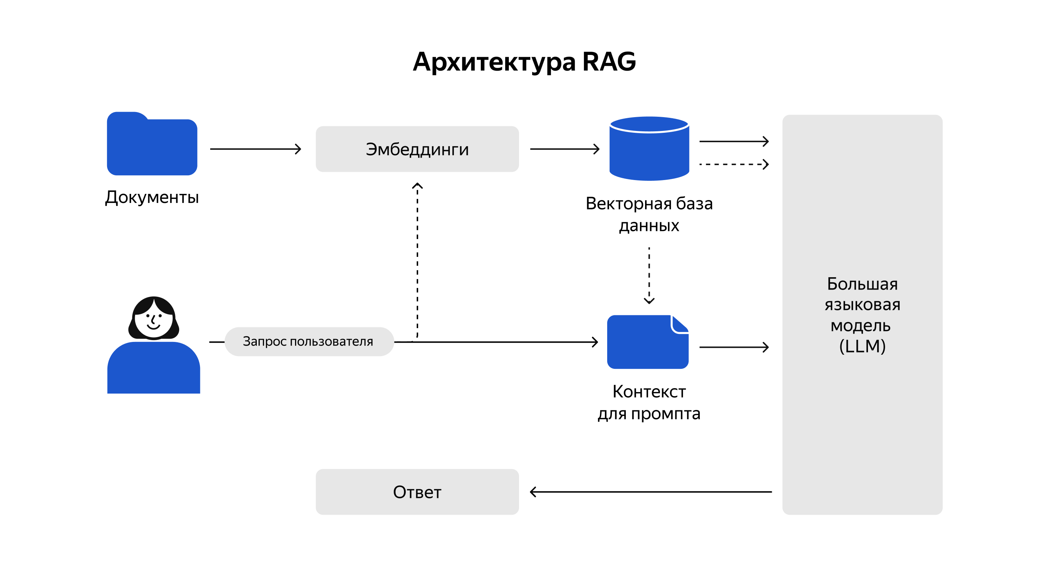

Так компании автоматизируют поддержку интернет-магазинов, готовят фрагменты аналитических отчётов, ускоряют юридические проверки и создают внутренних ассистентов для сотрудников.
RAG выигрывает у обычных чат-ботов тем, что не нужно переобучать модель. Ответы проверяются и цитируются прямо с указанием источников, соблюдая требования к объяснимости, а ошибки или устаревание контента исправляются мгновенно: достаточно только перезаписать индекс без дообучения LLM.

Fine-tuning
Разумеется, совсем избежать дообучения моделей не получится. В некоторых ситуациях это действительно нужно. Однако в таком случае логично задуматься, а стоит ли дообучать вашу LLM снова на всём объёме знаний.
Fine-tuning (файн-тюнинг) — это однократное дообучение готовой большой языковой модели на узком, уже размеченном наборе примеров. Её внутренние веса изменяются, чтобы модель «впитала» нужные паттерны и начала генерировать ответы прямо из памяти.
В отличие от RAG, где сама модель остаётся неизменной и каждый запрос подпитывается свежими внешними данными через поиск, при файн-тюнинге знания жёстко «зашиваются» внутрь LLM во время дообучения. Это даёт максимальное сжатие информации (ничего не ищем во время инференса) и часто повышает точность.
Однако у файн-тюнинга есть своя цена. Это длительный и ресурсоёмкий процесс, при котором существует риск, что модель навсегда забудет все старые факты и это уже не получится исправить без запуска нового переобучения.
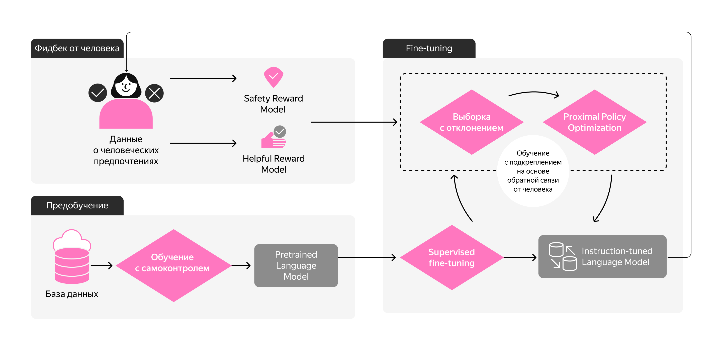

RAG vs Fine-tuning
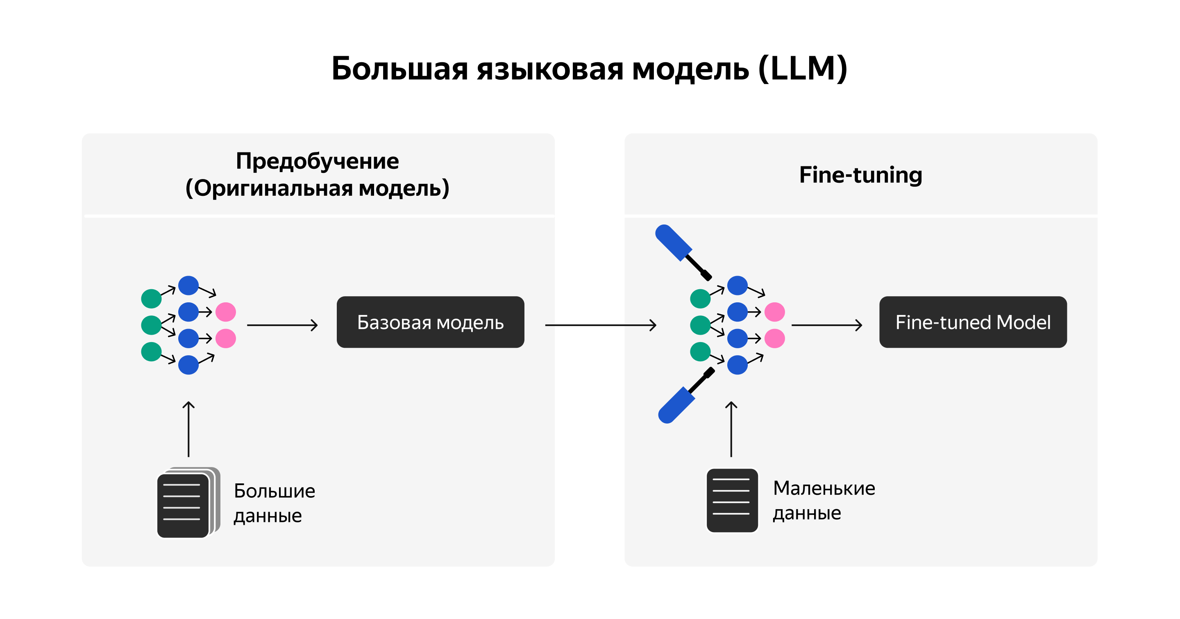

Файн-тюнинг хорош, когда нужно, чтобы модель «на ощупь» знала отраслевой жаргон, стиль компании или чувствительные данные, которые нельзя выкладывать в открытый доступ. Таким образом, главное различие методов состоит в том, где хранится доменное знание и как дорого стоит его обновить. RAG отдаёт его во внешнюю память и выигрывает в гибкости и свежести. Fine-tuning впечатывает знание в параметры и выигрывает в скорости и компактности ответа, но это оборачивается сложностью поддержки.
Однако на практике часто комбинируют оба подхода. Базовый fine-tuning формирует поведенческий «характер» модели, а поверх него RAG добавляет динамический слой фактов, чтобы система одновременно говорила, «как мы хотим», и знала, «что происходит в мире прямо сейчас».
Чтобы понять, почему семантический поиск вообще работает, начнём с представления данных.

Векторы
А теперь — время вернуться к векторам и векторному представлению слов и фраз.
Вектор — это список чисел, который описывает объект в многомерном пространстве.
На плоскости точку задают координаты (x, y). Однако у нейросетей координат куда больше и каждая из них хранит микродолю смысла. Близость двух фраз состоит в том, насколько «рядом» оказываются их векторы. В двухмерном пространстве это можно представить как плотную группу точек против далёких «спутников». Именно так модели различают «кофе с молоком» и «чай с лимоном».
Тут вполне логично возникает вопрос: зачем нужны многомерные пространства и нельзя ли остаться в двухмерном? Давайте разбираться, что дают дополнительные измерения.
В двухмерном измерении смежные кластеры слов и фраз неизбежно бы «слипались», так что синонимы, антонимы и тематические соседи оказывались бы почти в одной точке — настолько близки их координаты. А если осей больше, то алгоритм может разнести близкие по теме, но противоположные по значению слова вдоль разных осей.
К тому же дополнительные измерения дают «запас» для удовлетворения множества линейных уравнений вида v₁ – v₂ ≈ v₃ – v₄. А в двухмерном пространстве из-за того, что слишком мало степеней свободы, невозможно поместить все линейные отношения одновременно.
В многомерных пространствах можно «подвинуться» на свободных осях, не разрушая старые расстояния (эффект Джонсона — Линденштрауса: высокие измерения позволяют почти изометрично разместить много точек), а вот в двухмерном каждая новая пара слов будет портить уже выровненную конфигурацию.
# 1. Установим необходимые пакеты (выполняйте однократно)
# !pip install -U sentence-transformers scikit-learn matplotlib -q

# 2. Подготовим данные
sentences = [
"Утренний кофе.", # ☕️
"Горячий эспрессо.", # ☕️
"Весенний дождь.", # ☔️
"Солнечно сегодня.", # ☀️
"Кошки независимы.", # 🐱
"Надо покормить кота.", # 🐱
"Собака — друг.", # 🐶
"Хочу завести пса.", # 🐶
"Machine learning.", # 🤖
"Нейронные сети.", # 🤖
"ChatGPT или Deepseek?", # 🤖
"ML.", # 🤖
"LLM.", # 🤖
"Фантастический фильм.", # 🎬
"Итальянская паста." # 🍝
]

# 3. Семантические эмбеддинги
from sentence_transformers import SentenceTransformer
model = SentenceTransformer("sentence-transformers/paraphrase-multilingual-MiniLM-L12-v2")
embeddings = model.encode(sentences) # shape: (10, 384)

# 4. Снижение размерности t-SNE
from sklearn.manifold import TSNE
tsne = TSNE(n_components=2, perplexity=5, random_state=42, init="pca", learning_rate="auto")
points_2d = tsne.fit_transform(embeddings) # shape: (10, 2)

# 5. Визуализация
import matplotlib.pyplot as plt
plt.figure(figsize=(8, 6))
for (x, y), text in zip(points_2d, sentences):
plt.scatter(x, y, s=60)
plt.annotate(text, (x, y), textcoords="offset points", xytext=(0, 6), ha='center', fontsize=9)
plt.title("Кластеризация предложений (t-SNE)")
plt.axis("off")
plt.show()
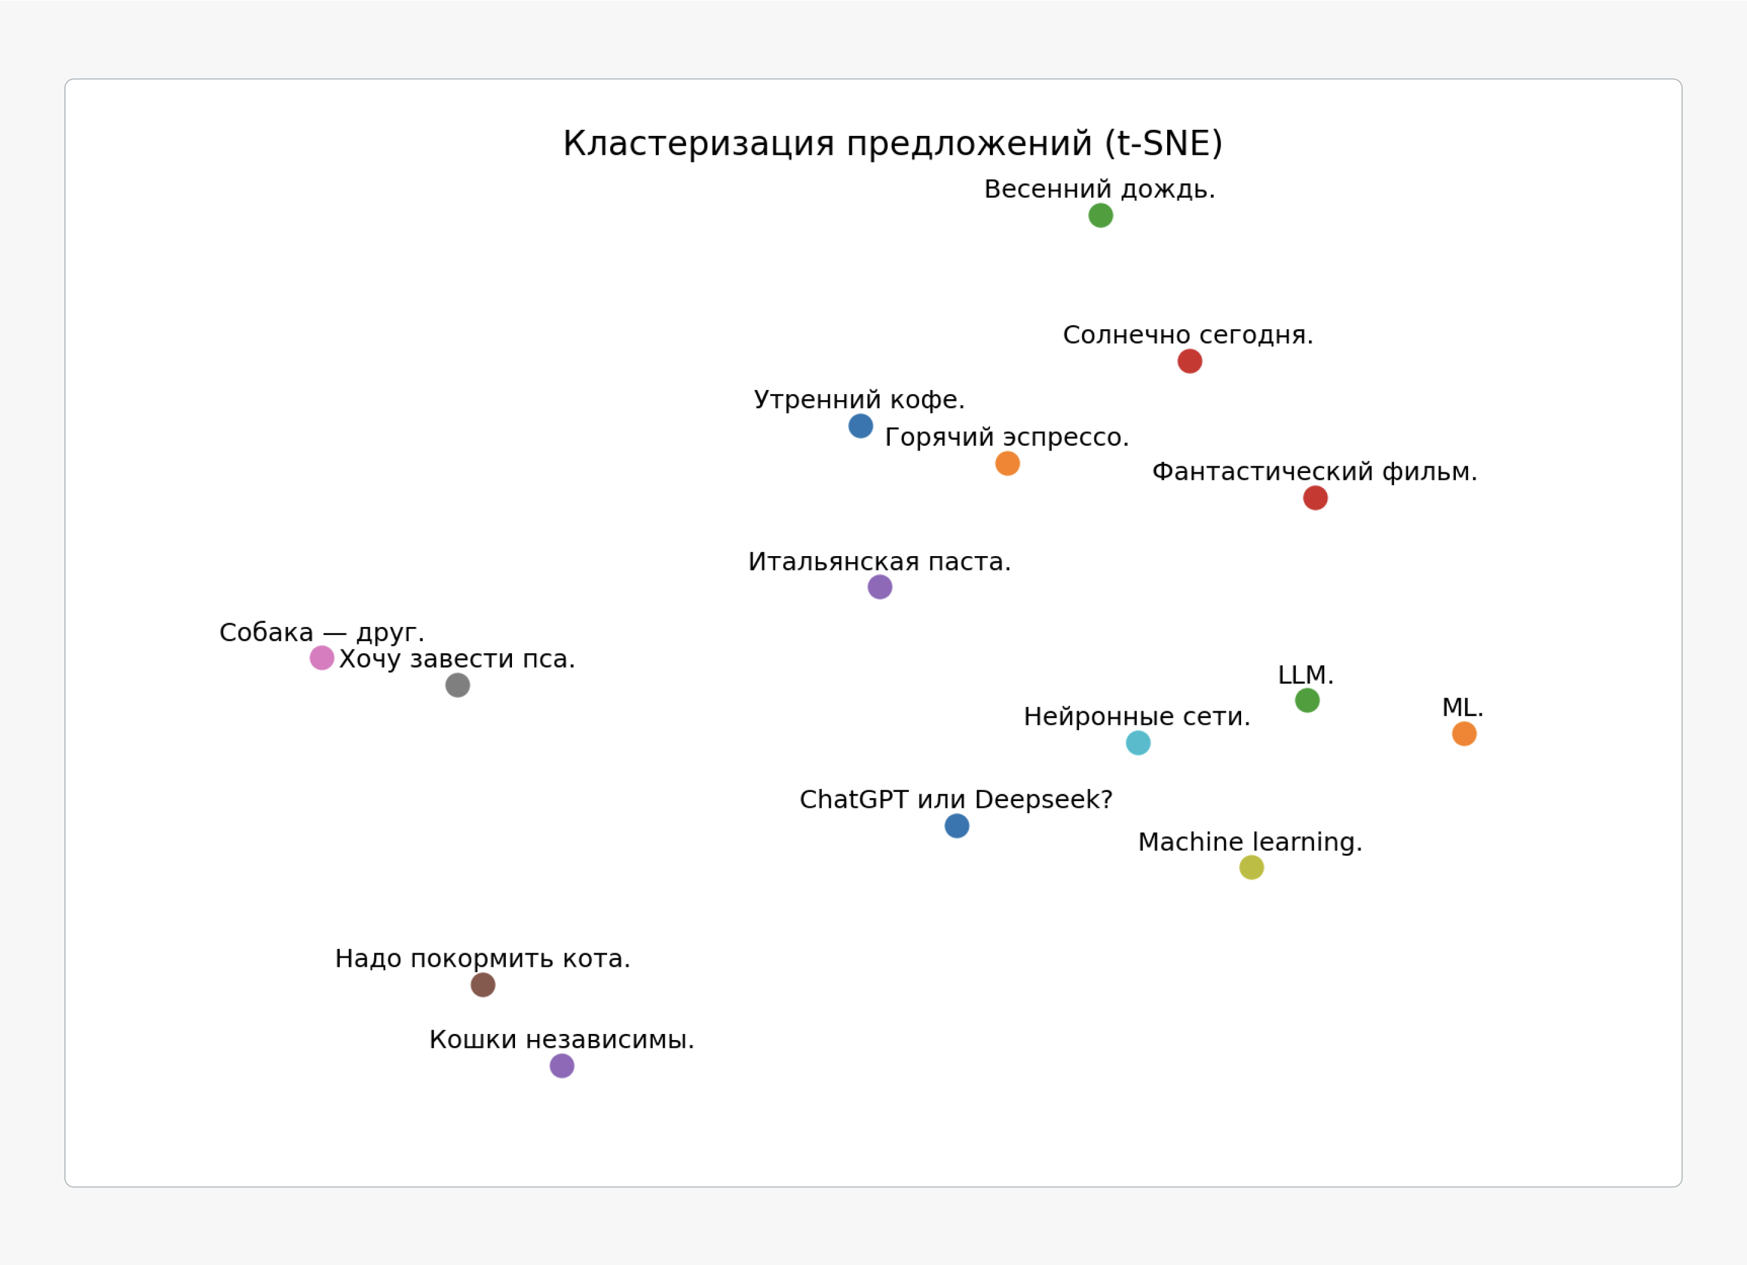

Задание 1
Какие ключевые элементы позволяют семантическому поиску отличаться от классического поиска? Выберите все правильные ответы.
Использование точного совпадения слов

Векторное представление слов или фраз

Правильный ответ
Это правильный ответ. Векторизация позволяет интерпретировать смысл запроса и текста.
Сопоставление запроса и текста по смыслу, а не по словам

Правильный ответ
Действительно, главная особенность — поиск смысловых совпадений.
Принцип угадывания формулировки заголовка

Поиск только в структурированных таблицах

Как вам задача?

Задание 2
Инженер настроил поиск FAQ на сайте так, чтобы по запросу «Как обновить учётные данные?» пользователю также предлагались статьи с фразами «смена пароля» и «сброс credentials». Благодаря чему поисковая система нашла эти тексты, даже если фразы не совпадают дословно? Выберите один правильный ответ.
Использованию синонимического словаря

Векторному представлению слов

Правильный ответ
Правильно. Векторное представление слов, или эмбеддинг, кодирует смысл фразы в виде чисел и позволяет сопоставлять разные, но близкие по смыслу формулировки.
Простому поиску по ключевым словам

Фильтрации по метаданным

Как вам задача?

Задание 3
Какие особенности отличают RAG от fine-tuning? Выберите все верные ответы.
В RAG внешние данные добавляются к запросу динамически

Правильный ответ
Правильно, это ключевая особенность RAG.
Fine-tuning жёстко «зашивает» знания в параметры модели

Правильный ответ
Действительно, после fine-tuning знания хранятся внутри модели.
RAG требует переобучать модель при каждом обновлении базы знаний

Fine-tuning быстрее реагирует на изменения в базе знаний

RAG подходит для случаев, когда нужен доступ к свежей информации

Правильный ответ
Это правильный ответ. RAG гибко «дотягивается» до актуальных данных.
Как вам задача?

Что почитать по теме
- RAG — простое и понятное объяснение
- RAG vs Fine Tuning

Итоги
Кроме классического поиска по ключевым словам существует также семантический поиск. Он интерпретирует смысл запроса, сопоставляя его с похожими идеями, даже если слова, с помощью которых этот запрос сформулирован, различаются.
Для семантического поиска ключевое значение играет векторное представление слов и фраз. Оно представляет слова или фразы в виде числовых векторов, кодирующие их значения и контекст.
Комбинация семантического поиска с языковой моделью привела к популярному паттерну Retrieval-Augmented Generation (RAG). Это метод работы с большими языковыми моделями, при котором к запросу пользователя программно «подмешивается» дополнительная информация из внешних источников и в таком виде подаётся на вход языковой модели. Это значит, что в исходный запрос к языковой модели добавляется дополнительная информация из внешних источников, на основе которой пользователь получает более полный и точный ответ. RAG выигрывает у обычных чат-ботов тем, что не нужно переобучать модель.
Иногда без дообучения модели не обойтись. И тогда можно обратиться к fine-tuning. Это однократное дообучение готовой большой языковой модели на узком, уже размеченном наборе примеров. Её внутренние веса изменяются, чтобы модель «впитала» нужные паттерны и начала генерировать ответы прямо из памяти. В отличие от RAG при файн-тюнинге знания жёстко «зашиваются» внутрь LLM во время дообучения, что даёт максимальное сжатие информации и часто повышает точность. Однако это длительный и ресурсоёмкий процесс, при котором существует риск, что модель навсегда забудет все старые факты и это уже не получится исправить без запуска нового переобучения.
На этом мы не заканчиваем говорить о том, как машины понимают смысл. В следующем уроке речь пойдёт о том, чем базовые методы информационного поиска отличаются от более современных, которые используют нейросети, и как сегодня модели решают проблему похожести слов и фраз.

